Specializzazione: suggerita post Diploma  non universitaria, Low Cost, breve | per diventare occupati eXperts , di Alto profilo > subito alla  paraUniversita.it  ampia formazione x Lavoro certo  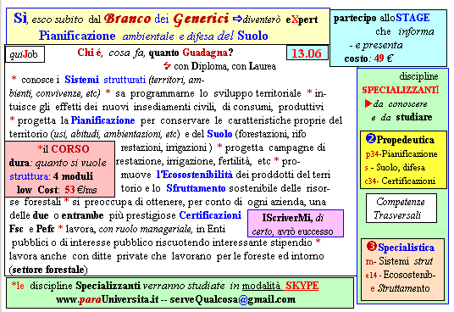  Il corso ed i suoi contenuti personalizzeranno il mio curriculum | NFO o SmS 13  392 8233 155  e Tu, 13 Mar  partecipi allo STAGE   (vedi Allegato)  che informa e presenta  la Specializzazione ?    Sì, poi frequenterò  il CORSO 13.06  specialisTico
 | per diventare occupati eXperts, , di Alto profilo > subito alla  paraUniversita.it  alta Formazione x Lavoro no preario | INFO o SmS 15  
Specializzazione: suggerita post Diploma.  non universitaria, Low cost, , breve | 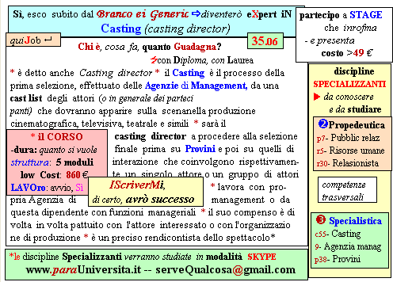  Il corso ed i suoi contenuti personalizzeranno il mio curriculum | 392 8233 155  e Tu. 15 Mar  partecipi allo STAGE   (vedi Allegato)  che informa e presenta  la Specializzazione ?    Sì, poi frequenterò  il CORSO 35.06  specialisTico  s

